쿼리
로그프레소 쿼리를 사용해서 임의의 검색 및 분석을 실행할 수 있습니다. 새 쿼리 탭을 열면 최근 실행한 쿼리 목록, 저장한 쿼리 결과 목록, 데이터셋 목록이 함께 표시됩니다. 탭 오른쪽의 + 버튼을 클릭하면 새 탭을 열어서 동시에 여러 개의 쿼리를 실행할 수 있습니다. 탭의 x 버튼을 클릭하면 실행 중이던 쿼리는 취소되고 탭이 삭제됩니다.
상세한 쿼리 문법과 명령어는 로그프레소 쿼리 설명서을 참조하시기 바랍니다.
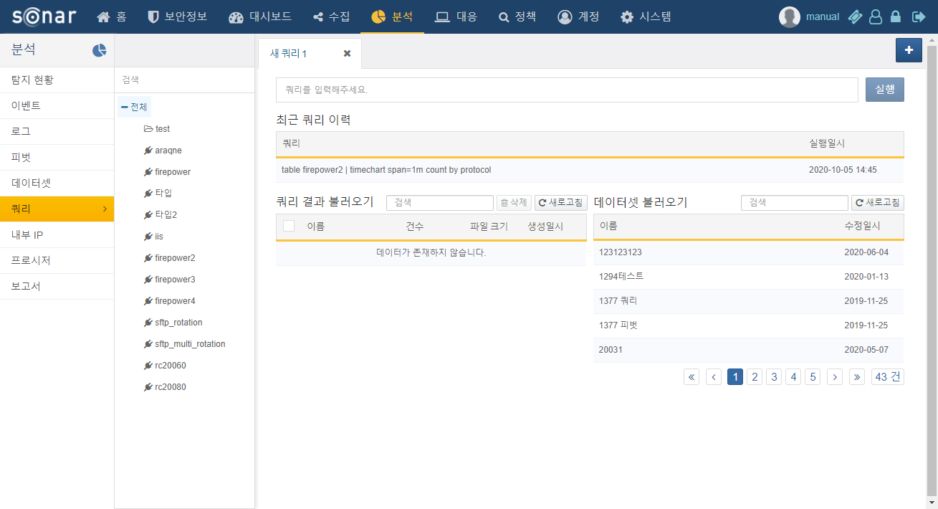
쿼리를 실행하면 다음과 같은 화면이 표시됩니다.
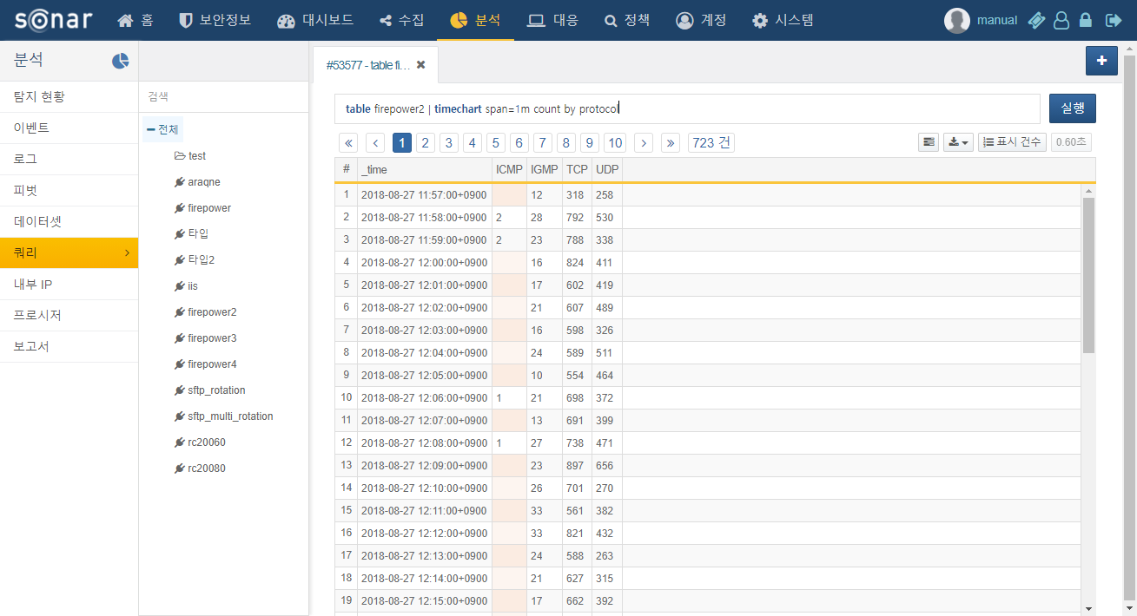
다운로드 버튼을 클릭하면 컨텍스트 메뉴를 통해 아래 기능을 실행할 수 있습니다:
쿼리 결과 저장
쿼리 결과 데이터를 다음에 다시 조회할 수 있도록 서버에 저장합니다. 대화상자에서 쿼리 결과 이름을 입력하면 그 이름으로 쿼리 결과가 서버에 저장됩니다. 저장한 쿼리 결과는 새 쿼리 창에서 다시 불러올 수 있습니다.
쿼리 결과 다운로드
쿼리 결과 데이터를 웹 브라우저를 실행하고 있는 PC에 다운로드 합니다. 파일 이름과 형식, 다운로드 범위를 지정하면 쿼리 결과를 다운로드 합니다.
데이터셋 생성
현재 쿼리를 재사용 할 수 있도록 데이터셋으로 생성합니다. 이후 데이터셋 메뉴에서 조회하거나 대시보드에서 데이터셋을 참조하여 위젯을 생성할 수 있습니다.
쿼리가 실패한 경우, 다음과 같은 화면이 표시됩니다.
